Repræsentantskabet Jyske Bank 2022.

Værdibaseret adfærd og ledelse, samt brugen af bedrageri og dokumentfalsk samt brugen af bestikkelse i Jyske Bank.

Se om Jyske Banks kriminelle forretningsmetoder, støttet af den Danske stat ved folketinget det er bekendt med Jyske Banks brug af mange strafbare handlinger, men som vælger at dække over der omfattende svindel som Jyske Bank A/S står bag, udført af flere medarbejder sammen i forening.

Læs mere på www.banknyt.dk om Jyske Banks bedrageri mod bankens kunder.

Jyske Banks aktionærer vælger på generalforsamlingen et repræsentantskab.
Det sker i tre geografiske områder, som hver har 25-50 repræsentanter:
- Valgområde Nord
- Valgområde Syd
- Valgområde Øst

Valgområde Nord
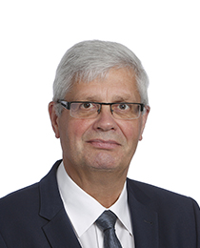

Anker Laden-Andersen
Advokat (H)
Uddannelse
Cand. Jur., mediator, voldgiftsdommer
Født
1956
Kompetencer
Bestyrelsesarbejde, erhvervsmæssige forhold, fonde, energi, netværk
Primære netværk
Erhverv
Anker Laden-Andersen har været medlem af repræsentantskabet siden 2016 og er desuden medlem af Jyske Banks koncernbestyrelse.
Anker er partner i HjulmandKaptain. Han er desuden fransk konsul og medlem af flere fondes og selskabers bestyrelse.
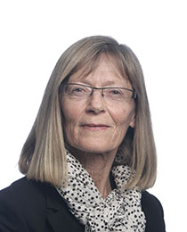

Erna Pilgaard
Jurist
Uddannelse
Cand. Jur., sidefag i psykologi
Født
1951
Kompetencer
Persondatalov, Udbudslovgivning, Offentlig-privat samarbejder
Primære netværk
Diverse frivillige netværk i Ringkøbing
Erna Pilgaard har været medlem af repræsentantskabet siden 2002.
Erna er pensionist. Hun har tidligere været ansat i Ringkøbing-Skjern Kommune. Desuden er hun medlem af bestyrelserne i to tilbud vedr. anbringelse af børn og unge – oprettet af Fjordhusene i Ringkøbing,
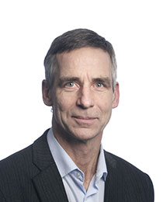

Frede Jensen
Direktør og ejer
Uddannelse
Autoriseret VVS installatør, DS lederuddannelse, merkonom, Board Assure bestyrelsesuddannelse
Født
1958
Kompetencer
Bestyrelsesarbejde, VVS og kloak, køb og salg af ejendomme
Primære netværk
Jyske Bank, håndværkere i Nordjylland, ejendomsudviklere Nordjylland, løbeklub Hjørring, cykelklub Hjørring
Frede Jensen har været medlem af repræsentantskabet siden 1998.
Frede er direktør i Hæstrup Ejendomsudvikling. Han var direktør i Hæstrup VVS A/S i 44 år, indtil det blev solgt i 2016.
Frede er medlem af bestyrelsen i Hæstrup VVS A/S, Hæstrup Vandværk, Hæstrup Holding, Hæstrup Ejendomsudvikling, Ejendomsselskab Æblelunden, Ejendomsselskab Højrupsparken og ejendomsselskabet Løkken Park Nord ApS.
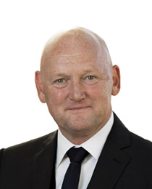

Georg Sørensen
Adm. direktør
Uddannelse
Handelsskole, regnskabsassistent, DBU trænerkursus (prof 1)
Kompetencer
Ledelse af servicevirksomhed, event management, bestyrelsesarbejde.
Georg Sørensen har været medlem af repræsentantskabet siden 2017.
Georg har været adm. direktør i MCH siden 1983. Han er bestyrelsesmedlem i HORESTA og Frandsen Lighting og har tidligere været bestyrelsesformand i VisitDenmark, medlem af bestyrelsen i Idrætsfonden Danmark og repræsentantskabsmedlem i Nykredit.
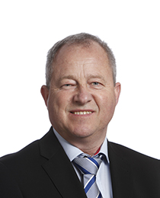

Gert Kristensen
Direktør
Uddannelse
EDB-assistent, efteruddannet Datanom
Født
1959
Kompetencer
Ledelse, Projektudvikling, Investering, Vindmølledrift og administration
Primære netværk
Vindmølleindustrien i Nibe, Nibe Erhvervsråd, Lions Club Nibe, Det Broderlige Skydeselskab i Aalborg mv.
Gert Kristensen har været medlem af repræsentantskabet siden 2014.
Gert er indehaver og direktør i GK Gruppen ApS og har tidligere arbejdet som vindmølleprojekt udvikler.
Gert er medlem af Nibe Erhvervsråd, Nibe Udviklingsråd, Nibe Erhvervspark A/S, Lions Club Nibe, Nibe og Nyrup Vindmøllelaug I/S, Skagen Ny Vindmøllelaug I/S, Skagen Vindmøllelaug I/S, Skagen Erhverv Vindmøllelaug I/S, Næsby II Vindmøllelaug I/S, Egebjerg Vindkraft I/S og Lyngdrup Vindkraft I/S.
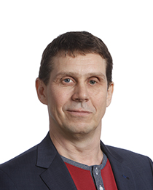

Gunnar Lisby Kjær
Direktør
Uddannelse
Procesoperatør
Født
1969
Kompetencer
Primært VE området
Primære netværk
Rotary, Liberal Erhvervsklub Nordvestjylland, politiske kontakter til Christiansborg
Gunnar Lisby Kjær har været medlem af repræsentantskabet siden 2014.
Gunnar Lisby Kjær ejer Lisby Windpower ApS. Han har tidligere arbejdet på Cheminova A/S i 12 år. Gunnar er medlem af Venstre og kommunalbestyrelsesmedlem, hvor han er formand for Social og Sundhedsudvalget. Desuden bestrider Gunnar bestyrelsesposter i Turistforeningen, Formand i Liberal Erhvervsklub Nordvestjylland og er næstformand i Center for Tandregulering Nordvest, Formand for handicaprådet Lemvig og er medlem af diverse VE bestyrelser.

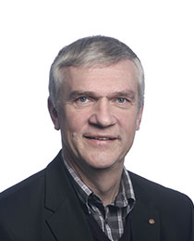

Hans Christian Vestergaard
Chefkonsulent
Uddannelse
Cand. Oecon samt diverse lederkurser
Født
1951
Kompetencer
Den offentlige sektor, Ledelse og strategi, Rekruttering, Organisationsudvikling
Primære netværk
Vestjysk Lederforum, Rotary Ringkøbing, Oeconforeningen
Hans Christian Vestergaard har været medlem af repræsentantskabet siden 2008.
Hans Christian Vestergaard er ledelseskonsulent i Konsulentfirmaet H.C. Vestergaard. Hans Christian er tidligere kommunaldirektør i Silkeborg Kommune samt amtsdirektør i Ringkjøbing Amt.
Hans Christian Vestergaard er formand for hhv. Ringkøbing Udviklingsforum og Ringkøbing Station samt censor ved Statskundskab ved universiteterne i Danmark.
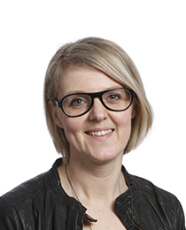

Heidi Langergaard Kroer
Supply Chain Manager
Uddannelse
Konfektionsteknikker, efteruddannelse i ledelse
Født
1974
Kompetencer
Over 20 års erfaring indenfor tekstilproduktion i Europa / Fjernøsten hhv. som Product Manager, Purchase Director, Supply Chain Manager
Primære netværk
Tekstilbranchen
Heidi Langergaard Kroer har været medlem af repræsentantskabet siden 2014.
Heidi er Sourcing Manager - Sport Group Denmark samt direktør for Sports Group Asia.

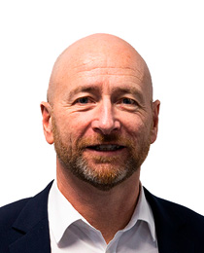

Henrik Carstensen
CEO
Uddannelse
Shippinguddannet
Født
1963
Kompetencer
Ledelse, bestyrelsesarbejde, shipping, strategi, forretningsudvikling, bæredygtighed/FN 17 verdensmål
Primære netværk
Danske Havne, Energy Cluster, DWP system suppliers, Business Djursland, Business Club Aarhus
Henrik Carstensen er CEO i Grenaa Havn A/S.
Henrik er medlem af bestyrelsen i DI Transport, næstformand i DWP System Supplier samt bestyrelsesformand i Grenaa Havns datterselskaber Anholt Havn A/S, Sydhavnen A/S og Driftselskabet Grenaa Havn A/S
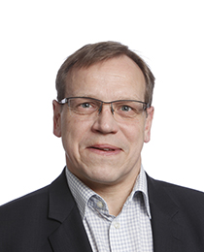

Ib René Laursen
Advokat (H)
Uddannelse
Cand. Jur.
Født
1966
Kompetencer
Erhvervsadvokat med særlig interesse for bestyrelsesarbejde, fast ejendom, virksomhedsrådgivning, M&A, rekonstruktion, insolvensbehandling, entrepriseret, rets- og voldgiftssager samt strafferet, herunder erhvervsstrafferet.
Ib René Laursen har været medlem af repræsentantskabet siden 1999.

Ib er selvstændig advokat siden 1993, Møderet for Højesteret siden 1998, medlem af Højesteretsskranken siden 1999, beneficeret forsvarer ved retten i Holstebro og Vestre Landsret siden 2003, bestyrelsesformand Notio Living A/S, bestyrelsesmedlem Loft 24 A/S. Beskæftiger sig primært med erhvervsret, virksomhedsrådgivning, køb/salg af virksomheder herunder landbrug, fast ejendom, entrepriseret, erhvervslejeret, insolvensret, rets- og voldgiftssager samt bestyrelsesarbejde.
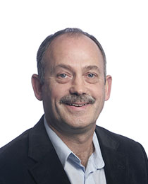

Jan Fjeldgaard Lunde
Selvstændig
Uddannelse
Tømrer
Født
1958
Kompetencer
Byggeri, vinproduktion, opstart af nye virksomheder
Jan Fjeldgaard Lunde har været medlem af repræsentantskabet siden 2011.
Jan ejer Ventisol og er tidligere ejer af AP Facader, Brønderslev. Jan ejer desuden Nygaardsminde vingård. Han er formand for Ventisol og bl.a. medlem af bestyrelsen i Dyfa Svendborg
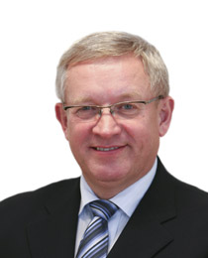

Jan Højmark
Økonomi- og finansdirektør
Uddannelse
Cand. Merc. Aud. og HD(R), efteruddannelse inden for ledelse og økonomi
Født
1955
Kompetencer
Regnskab, revision, ledelse
Primære netværk
Tidligere kolleger fra BDO, Frederikshavn, CFO Netværk i Aalborg via PWC
Jan Højmark har været medlem af repræsentantskabet siden 2016.
Jan Højmark er økonomi- og finansdirektør hos Aalborg Energie Technik A/S. Jan har tidligere været direktør for en boligforening, økonomidirektør for Ørskov Staalskibsværft A/S og revisor hos BDO/Beierholm. Han er bestyrelsesmedlem i AET's udenlandske driftsselskaber.
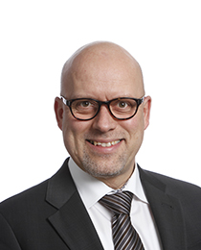

Jan Thaarup
Økonomidirektør
Uddannelse
HD-R
Født
1961
Kompetencer
Ledelse, Økonomi, Risikostyring, Finansiering, M&A
Primære netværk
VL 110, Lions Club
Jan Thaarup har været medlem af repræsentantskabet siden 2014.
Jan er økonomidirektør i DESMI A/S med direktionsansvar for økonomi, it, administration og forretningsudvikling. Han er medlem af bestyrelsen i DESMI Pumping Technology A/S, DESMI Ocean Guard A/S, DESMI Ro-Clean A/S, DESMI Contracting A/S, DESMI DeServe A/S, DESMI India LLP og DESMI Inc.
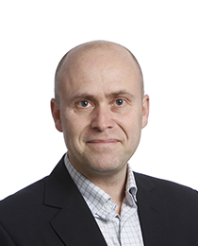

Jarl Gorridsen
Direktør og Partner
Uddannelse
Cand. Merc. Int.
Født
1968
Kompetencer
Ledelse, produktudvikling, produktlancering, strategi inden for salg og marketing, kommunalpolitik
Primære netværk
Politik
Jarl Gorridsen har været medlem af repræsentantskabet siden 2014.
Jarl er salgs- og marketingdirektør, partner hos DS Energy. Han er tidligere salgsdirektør hos NYBO Workwear A/S. Jarl er byrådsmedlem og medlem af Nærdemokratiudvalget samt Børne- og Ungeudvalget (næstformand).
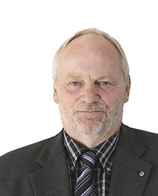

Jens A. Borup
Fiskeskipper
Født
1955
Kompetencer
Bestyrelsesarbejde, ekspertise inden for fiskeri og øvrige primære erhverv
Jens A. Borup har været medlem af repræsentantskabet siden 1998. Han var i perioden 2005-2021 tillige medlem af Jyske Banks koncernbestyrelse.
Jens A. Borup har gennem årene haft adskillige fiskerirelaterede tillidshverv som bestyrelsesmedlem i Skagen Fiskeriforening, Skagen Producentorganisation og Skagen Skipperforening og har i en periode siddet i Skagen Byråd.
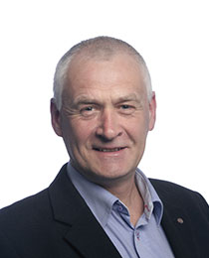

Jens Jørgen Hansen
Gårdejer
Uddannelse
Landmand, Grønt bevis
Født
1957
Kompetencer
Bestyrelsesarbejde, Ledelse, Landbrug planteavl, politisk arbejde
Primære netværk
Landboforeninger, Venstre og Rotary
Jens Jørgen Hansen har været medlem af repræsentantskabet siden 2010.
Jens Jørgen Hansen er medejer af S.N. Agro ApS og S.N. Hyo ApS. Desuden er han medlem af Venstre, en lokal borgerforening og Rotary.

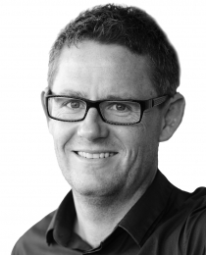

Jesper Rasmussen
Executive Manager
Uddannelse
Bankuddannet og HD(R)
Født
1972
Kompetencer
Strategi og forretningsudvikling, drift af virksomhed i tekstilbranchen, køb og salg af virksomheder, styring og udvikling af udenlandske datterselskaber og ledelse i kapitalfondsejet virksomhed
Primære netværk
Erhvervsnetværk i og omkring Herning. Netværk omkring golf
Jesper Rasmussen har været medlem af repræsentantskabet siden 2014.
Jesper Rasmussen beskæftiger sig med ledelse, strategi, udvikling mv. hos Praxis Herning A/S, 7days Beteiligungs GmbH og 7days Holdco GmbH. Han har været selvstændig og ejerleder gennem mere end 20 år. Jesper har tidligere været ansat i finanssektoren.
Jesper bestrider diverse bestyrelsesposter i tekstilindustrien samt Lund & Erichsen A/S.

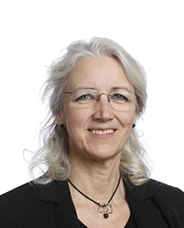

Jytte Thøgersen
Centerchef for sundhed og ældre
Uddannelse
Økonoma og lederuddannelse, i gang med en Master i Ledelse
Født
1962
Kompetencer
Økonomistyring, ledelse, organisationsudvikling, effektivisering
Jytte Egetoft Thøgersen har været medlem af repræsentantskabet siden 2014.
Jytte er centerchef for sundhed og ældre i Frederikshavn Kommune. Hun har tidligere været distriktschef for ISS, institutionsleder af alle regionale køkkener i Sønderjylland samt distriktschef i Jammerbugt Kommune.
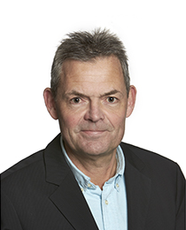

Jørgen Boserup
Læge
Uddannelse
Lægevidenskab Københavns Universitet
Født
1956
Kompetencer
Idræt, medicin
Jørgen Boserup har været medlem af repræsentantskabet siden 2014.
Jørgen er beskæftiget som vagtlæge i Region Nordjylland. Han er tidligere praktiserende læge hos Lægerne Louise Plads.
Siden 2011 holdlæge for Aalborg Håndbold og siden juli 2020 tillige holdlæge for Foruna Hjørrings kvindeligahold (fodbold).
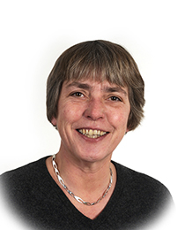

Lene Haaning
Adm. direktør
Uddannelse
Cand. Merc. udenrigshandel
Født
1964
Kompetencer
Handel, ledelse, produktion, bestyrelsesarbejde
Primære netværk
Bestyrelsen i Plastindustrien
Lene Haaning har været medlem af repræsentantskabet siden 2014.
Lene er adm. direktør i Malte Haaning Plastic A/S. Hun er desuden bestyrelsesmedlem i Plast Industrien Danmark samt Malte Haaning Plastic A/S.
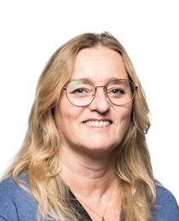

Lise Bjørn Jørgensen
Reder og direktør
Uddannelse
HD Regnskab og Økonomistyring
Født
1970
Kompetencer
Fiskeri, strategi, ledelse, bestyrelsesarbejde
Primære netværk
Hjørring Morgen Rotary, Erhverv Hjørring
Lise Bjørn Jørgensen er reder og direktør hos Rederiet Isafold A/S.
Lise er medlem af bestyrelsen i Danmarks Pelagiske Producentorganisation DPPO, Dansk Puljefiskeri, Erhverv Hjørring og FF Skagen Fond.
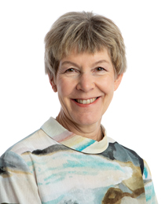

Lone Træholt
Senior militær rådgiver
Uddannelse
Flyvevåbnets officersskole, Master i Military Studies, strategi, helhedsledelse mv.
Født
1958
Kompetencer
Ledelse, strategi, forandringsprocesser, diversitet med fokus på kvinder, udvikling og implementering af politikker.
Primære netværk
KVINFO, Mandag morgen Business kvinder, Løkken.dk
Lone Træholt har været medlem af repræsentantskabet siden 2020.
Lone er reserveofficer og arbejder deltids som senior militærrådgiver i Flyvevåbnet. Derudover er hun foredragsholder og lægdommer. Hun har haft en lang karriere inden for Flyvevåbnet, Forsvarskommandoen og NATO. Hun har bl.a. været Brigadegeneral og chef for Flyvevåbnets Taktiske Stab. Lone har desuden i flere perioder gjort tjeneste i NATO, både herhjemme og i udlandet og har desuden været udsendt af FN til DR Congo.
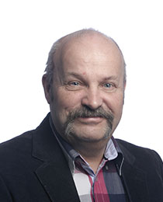

Mogens Poulsen
Medejer
Uddannelse
Automekaniker
Født
1956
Kompetencer
Vindmøller, vindenergi
Mogens Poulsen har været medlem af repræsentantskabet siden 2011.
Mogens Poulsen er medejer af Wind1 ApS. Hen er derudover også bestyrelsesmedlem i Wind1.
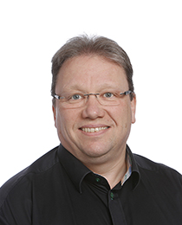

Palle Buhl Jørgensen
Direktør
Uddannelse
HD-regnskab samt Bestyrelseskursus Plesner/Københavns Universitet
Født
1963
Kompetencer
Stor erfaring med køb og salg af ejendomme og virksomheder, herunder forward sale af projekter. Erfaring med kædedrift.
Primære netværk
Diverse bestyrelser i virksomhedsregi
Palle Buhl Jørgensen har været medlem af repræsentantskabet siden 2016.
Palle er direktør i Bach Gruppen. Han har tidligere været direktør for Valuta-Gruppen og Bowl'n'Fun-kæden m.fl.
Palle er bestyrelsesmedlem i en række interne bygge- og ejendomsselskaber under Bach-Gruppen, og har tidligere været bestyrelsesmedlem i Bowl'n'Fun A/S og PBJ Møbler A/S
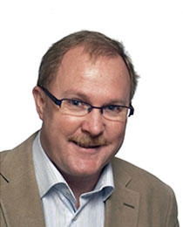

Peder Astrup
Optometrist
Uddannelse
Optometrist, Svagtsyn og Kontaktlinseekspert
Født
1960
Kompetencer
Detail og Sundhedsbranchen
Primære netværk
Optikbranchen, Struer Handelstandsforening, JC Struer
Peder Astrup har været medlem af repræsentantskabet siden 2005.
Peder er direktør i Astrup Oprik ApS. Han er desuden medlem af Vision Gruppen og Opto Gruppen.
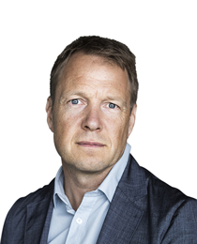

Rasmus Niebuhr
Adm. direktør
Uddannelse
Ingeniør, produktion
Født
1971
Kompetencer
Produktion i Kina, familieeje, generationsskifte, ledelseserfaring, bestyrelseserfaring
Primære netværk
Diverse erhvervsnetværk
Rasmus Niebuhr har været medlem af repræsentantskabet siden 2020.
Rasmus har arbejdet i Niebuhr Gears A/S siden 1998 og har siden 2015 været eneejer af virksomheden. Han har tidligere været beskæftiget hos T. U. Langebæk og VM Data.
Rasmus er bestyrelsesmedlem i DI-Midtvest og Herning Folkeblads Fond.
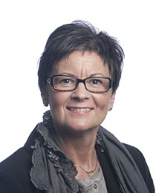

Susanne Lund Jensen
Bolig udlejer
Uddannelse
Handelsuddannelse
Født
1961
Kompetencer
Detailsalg / drift
Susanne Lund Jensen har været medlem af repræsentantskabet siden 2002.
Susanne har været selvstændig i perioden 1993 til 2018 og arbejder nu som deltids butiksassistent i Spar dame. Hun var tidligere formand for Vemb Erhvervs- og Handelsstandsforening i 12 år.
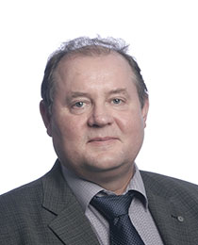

Tage Andersen
Gårdejer
Uddannelse
Grønt bevis, bogholderi merkonom, ledelse, økonomi og bestyrelse
Født
1956
Kompetencer
Landbrug, samhandel, organisationsarbejde
Primære netværk
Landbrugets samhandelspartnere
Tage Andersen har været medlem af repræsentantskabet siden 2002.
Tage ejer Kongsgaard Landbrug, som han har drevet siden 1979. Derudover har han erfaring med organisationsarbejde blandt andet gennem DLG og Danish Crown.
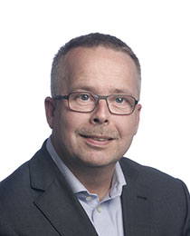

Torben Lindblad Christensen
Formand
Uddannelse
Efg
Født
1967
Kompetencer
International handel (køb og salg af varer)
Primære netværk
Erhvervsnetværk
Torben Lindblad Christensen har været medlem af repræsentantskabet siden 2011.
Torben er formand for bestyrelsen i Tefcold koncernen med selskaber i UK, Tjekkiet og Slovakiet. Han er desuden formand for Invester Hub Viborg.

Valgområde - Syd
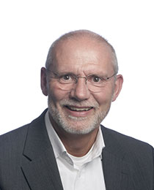

Axel Ørum Meier
Adm. direktør
Uddannelse
Stærkstrømsingeniør, Forandringsledelse - mini MBA
Født
1955
Kompetencer
Virksomhedsledelse, strategi og udvikling samt M & A
Primære netværk
Erhvervs- og branche netværk, Business Vejle, Ledere i private og offentlige virksomheder
Axel Ørum Meier har været medlem af repræsentantskabet siden 1995.
Axel er ejer og adm. direktør i familievirksomheden Jansson Gruppen A/S, som er holdingselskab for teknik- og teknologivirksomhederne Jansson El A/S, Jansson Alarm A/S, Jansson Kommunikation A/S og IFACT A/S.
Axel er i bestyrelsen for Jansson Holding ApS, Jansson Ejendomme A/S og Jansson Gruppen A/S.
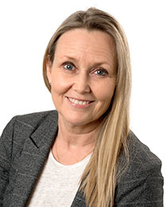

Birgitte Haurum
Økonomidirektør
Uddannelse
HD-Udenrigshandel, HD-Regnskab, MBA og Bestyrelsesuddannelse fra Aarhus Universitet
Født
1966
Kompetencer
Strategi, ledelse, økonomi og risikostyring. Internationalt lånemarked, køb og salg af virksomheder samt ejendomsfinansiering. Erfaring fra lederjobs i den finansielle sektor og den danske energi- og forsyningssektor.
Primære netværk
Dansk energi og forsyningssektor, den finansielle sektor samt VL35
Birgitte Haurum har været medlem af repræsentantskabet siden 2019.
Birgitte er økonomidirektør i Hedeselskabet. Hun er oprindeligt bankuddannet i Jyske Bank i Silkeborg. I en længere årrække var hun ansat i ABN AMRO Bank N.V. som corporate director med ansvar for projekt og eksportfinansiering. Desuden i en årrække koncernøkonomichef i EnergiMidt (en del af Norlys) og Scanenergi.
Birgitte er medlem af bestyrelsen i en række selskaber ejet af Hedeselskabet, herunder formand i HedeDanmark A/S.
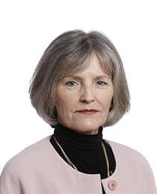

Birthe Christiansen
Ejer, bestyrelsesmedlem og direktør
Uddannelse
Oplært i virksomheden, div. handels- og bestyrelsesuddannelser
Født
1954
Kompetencer
Virksomhedsejerskab, inkl. generationsskifte, bestyrelsesarbejde
Birthe Christiansen har været medlem af repræsentantskabet siden 2013.
Birthe er direktør i Nic. Christiansen gruppen.
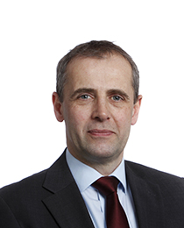

Bo Richard Ulsøe
Adm. direktør
Uddannelse
Maskintekniker
Født
1965
Kompetencer
Forretningsudvikling
Primære netværk
Big Science - Advisory Board, VL-gruppe 121
Bo Richard Ulsøe har været medlem af repræsentantskabet siden 2013.
Bo er adm. direktør i Blunico A/S. Han er bestyrelsesformand i Business Horsens samt bestyrelsesmedlem i SMVdanmark og Learnmark Horsens. Medlem af repræsentantskabet i Designskolen Kolding samt Insero.
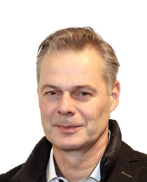

Carsten Jensen
CEO
Uddannelse
Cand. Merc
Født
1964
Kompetencer
Ledelse, bestyrelsesarbejde med faglige interesser for transport, herunder M&A
Primære netværk
Brancheforeninger, maritime bestyrelser og faglige netværk
Carsten Jensen er adm. Direktør i Molslinjen A/S.
Carsten er formand for bestyrelsen i Float HoldCo DK ApS, Float InterCo DK ApS, Float MidCo DK ApS og Molslinjen Drift A/S.
Carsten er medlem af bestyrelsen i DEN DANSKE MARITIME FOND og Molslinjen A/S.
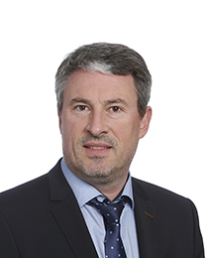

Christian Dybdal Christensen
Adm. direktør og bestyrelsesformand
Uddannelse
Handelsuddannet
Født
1967
Kompetencer
Generel virksomhedsdrift, herunder opkøb, sammenlægninger, fusioner mv.
Primære netværk
Round Table, Netværk Århus, erhvervsforeninger i Hammel, Randers og Århus
Christian Dybdal Christensen har været medlem af repræsentantskabet siden 2004.
Christian er administrerende direktør i Miko Holding, Miko Gulve A/S, Miko Ejendomme ApS, Ejendomsselskabet S og C, Hoven Maskinforretning, Powtec Bording og Wekoagro Machinery Holding. Desuden er han bestyrelsesformand i Enkon A/S, Weko Agro A/S og Indbo Gulve samt bestyrelsesmedlem i Gulvbranchen Dansk Industri.
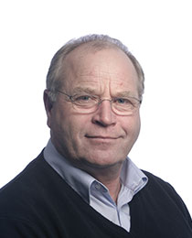

Claus Larsen
Koncerndirektør
Uddannelse
Tømrer og Bygningskonstruktør /BTH
Født
1952
Kompetencer
Bestyrelsesarbejde, ledelse, virksomhedskøb og -salg, entreprise
Claus Larsen har været medlem af repræsentantskabet siden 2004.
Claus er koncernchef i Larsen og Ibsen Holding A/S, som ejer selskaberne S. Guldfeldt Nielsen A/S, HANS JØRGENSEN & SØNNER A/S samt Lerchesvej 2 ApS.
Endvidere er Claus næstformand i Dansk Byggeri Fyn, næstformand i Byg til Vækst og bestyrelsesmedlem i Svendborg Erhvervsskole.
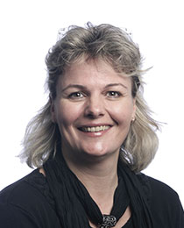

Elsebeth Lynge
Selvstændig erhvervskonsulent /-rådgiver
Uddannelse
Merkonom
Født
1966
Kompetencer
Erhvervsrådgivning, forretningsstrategi, B2B, bestyrelsesarbejde, salgsledelse i detail- og engroshandel
Primære netværk
Classic Erhverv Forum, Suisse Connect Association, Jyffos, Classic Veteran Biler Forum
Elsebeth Lynge har været medlem af repræsentantskabet siden 2001.
Elsebeth har tidligere arbejdet som blandt andet marketingschef, leder i et markedsføringsfirma, salgschef i kontormøbelbranchen og været selvstændig indehaver af en engros detailsalgsvirksomhed.
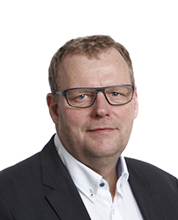

Erling Sørensen
CEO
Uddannelse
Skibsmontør
Født
1958
Kompetencer
Offshore, fiskeri, bestyrelsesarbejde
Primære netværk
Erhvervsklub, SEF Esbjerg
Erling Sørensen har været medlem af repræsentantskabet siden 2013.
Erling er direktør i West Diesel A/S. Han er desuden medejer og bestyrelsesmedlem i Esbjerg Energy samt bestyrelsesmedlem i Skibs- og Bådebyggeriernes Arbejdsgiverforening og De Frie Erhvervs Investeringsfond Esbjerg.
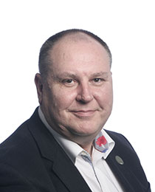

Ernst Kier
Investor
Uddannelse
Handelseksamen, flere management kurser
Født
1956
Kompetencer
Ledelse, projektstyring (byggeri), marketing, økonomistyring, bestyrelsesarbejde
Primære netværk
X-table, Skydeselskab, Skydelaug, HCA Festival mm.
Ernst Kier har været medlem af repræsentantskabet siden 1998.
Ernst ejer selskabet Kier Holding ApS. Han har tidligere været restauratør hos McDonald's i 35 år.
Han er bestyrelsesformand for det regionale spillested Posten/Dexter og Odense Forenede Skydeselskab, bestyrelsesmedlem hos Jensens Bøfhus, Danmarks Jernbanemuseum og Odense Cityforening. Komitemedlem hos HC Andersens festival og repræsentantskabsmedlem hos Energi Fyn.

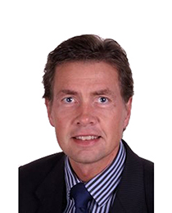

Finn Langballe
Divisionsdirektør
Uddannelse
Ingeniør og HD, Strategy og Ledelses Academy
Født
1962
Kompetencer
International business
Primære netværk
President Institute, Board Company
Finn Langballe har været medlem af repræsentantskabet siden 2013.
Finn er divisionsdirektør i AVK Holding, samt bestyrelsesformand i alle AVK’s industriselskaber.
Derudover er han bestyrelsesformand i IronPump A/S.
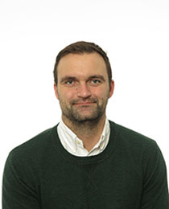

Hans Christian Schur
Adm. direktør
Uddannelse
Bachelor + MBA, International Business
Født
1983
Kompetencer
Bestyrelsesarbejde, Retail product management, Supply chain. Strategi og ledelse i USA og Danmark.
Primære netværk
Dansk Industri, VL
Hans Christian Schur har været medlem af repræsentantskabet siden 2019.
Hans Christian er adm. direktør i Schur Pack Denmark A/S og Schur Star Systems Inc. Han er medejer af Schur koncernen og bestyrelsesmedlem i moderselskabet Schur International Holding A/S, Han var i en årrække været bosiddende i USA, hvor han stod i spidsen for Schurs amerikanske aktiviteter. Han har tidligere været beskæftiget i flere andre Schur selskaber.
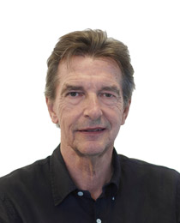

Hans Mortensen
Direktør
Uddannelse
Bygningsingeniør
Født
1957
Kompetencer
Bygge og anlæg samt ledelseserfaring.
Primære netværk
Erhverv Silkeborg, Silkeborg IF og BSH sponsorgruppe
Hans Mortensen har været medlem af repræsentantskabet siden 2001.
Hans er direktør for Henning Mortensen A/S. Han er desuden bestyrelsesmedlem i HM Gruppen Silkeborg, Svane Silkeborg og VVS Experten, Brædstrup. Hans har tidligere været medlem af bestyrelsen på Kornmod Realskole og Sportsrideklubben Silkeborg.
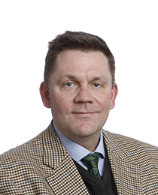

Henning Fuglsang
Bestyrelsesformand
Uddannelse
Civilingeniør, Maskine & Energi og Brygmester fra VLB, Berlin
Født
1966
Kompetencer
Bestyrelsesarbejde, Maltfremstilling, ølbrygning, energiteknik
Primære netværk
Rotary
Henning Fuglsang har været medlem af repræsentantskabet siden 2013
Henning er bestyrelsesformand i Sophus Fuglsang Export-Maltfabrik A/S.
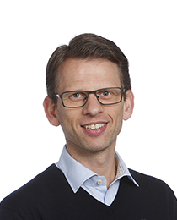

Jens Gadensgaard Hermann
Partner og COO.
Uddannelse
HA (Dat) og HD Finansiering
Født
1978
Kompetencer
IT, driftsøkonomi, finansiering, ledelse, bestyrelsesarbejde
Jens Gadensgaard Hermann har været medlem af repræsentantskabet siden 2016.
Jens er medejer og bestyrelsesformand i Scanrate, hvor han også har ansvaret for administration, HR, økonomi og IT.
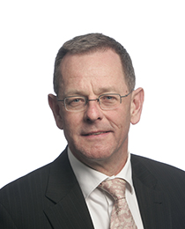

Keld Norup
Fhv. Advokat - bestyrelsesmedlem
Uddannelse
Juridisk embedseksamen, certificeret bestyrelsesmedlem (Danske Bestyrelsesadvokater)
Født
1953
Kompetencer
Bestyrelsesarbejde, retssager, rådgivning inden for erhvervs- og virksomhedsjura, herunder kontraktsret, køb og salg af fast ejendom mv., selskabsret
Keld Norup har været medlem af repræsentantskabet siden 1998. Keld blev formand for Jyske Banks repræsentantskab i 2020 efter at have været næstformand siden 2014. Keld Norup er desuden medlem af Jyske Banks koncernbestyrelse.
Keld er forhv. advokat og partner i SKOV advokater. Han har tidligere arbejdet som advokatfuldmægtig i Bent Skov & Partnere Vejle, som advokatfuldmægtig i Brochstedt-Rasmussen, Silkeborg, og som underviser i pengeinstitutjura, compliance og bankjura under Finanstilsynet. Han er bestyrelsesmedlem i SKOV Advokater og har gennem mange år beklædt poster som bestyrelsesformand eller -medlem i en lang række forskelligartede virksomheder.
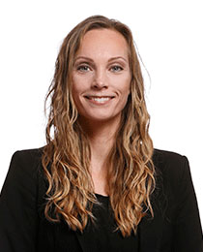

Kristina Skeldal Sørensen
Direktør og ejer
Uddannelse
Cand. Merc.
Født
1983
Kompetencer
Ledelse, landbrug, ejendomsinvestering i Danmark og Øst Europa.
Primære netværk
Danish Farmers Abroad
Kristina Skeldal har været medlem af repræsentantskabet siden 2019.
Kristina er direktør og medejer af det familieejede landbrug Skeldal Farms, som beskæftiger sig med mælkeproduktion i Danmark og planteavl i Rumænien. Kristina står for det administrative samt selskabets aktiviteter i Rumænien. Kristina er næstformand for bestyrelsen i foreningen DANISH FARMERS ABROAD.
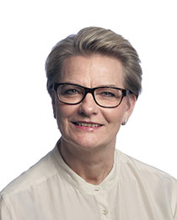

Lone Fergadis
Direktør
Uddannelse
Pressefotograf
Født
1956
Kompetencer
Investering, bestyrelsesarbejde
Primære netværk
Netværksgrupper for iværksættere
Lone Fergadis har været medlem af repræsentantskabet siden 2010.
Lone er direktør i Bee ApS. Hun har været selvstændig inden for restaurationsbranchen i 30 år og har siddet i en del bestyrelser inden for hotel- og restaurationsbranchen.
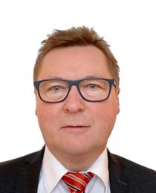

Ole Steffensen
Direktør
Uddannelse
Bankuddannet - Danske Bank Akademi, CBS bestyrelsesuddannelse - Investeringsforeninger
Født
1964
Kompetencer
Investering og bank
Primære netværk
Connecting Biz & Bike
Ole Steffensen er direktør i Olav W. Hansen A/S.
Ole er bestyrelsesformand i Investeringsforeningen ValueInvest, NTR Holding A/S og EAC Invest A/S. Desuden er han medlem af bestyrelsen i Det Nissenske Familiefond.
Ole har tidligere været ansat i Jyske Bank A/S.
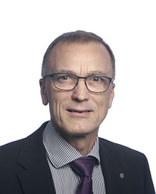

Palle Møldrup Andersen
CEO & Bestyrelsesformand
Uddannelse
Civiløkonom, E-MBA, HD-R
Født
1956
Kompetencer
Økonomi, finans, generel ledelse, operations/supply chain, strategi, turnaround, optimering-forbedring-forandring
Primære netværk
SIMI (E-MBA), Rotary, Business Vejle
Palle Møldrup Andersen har været medlem af repræsentantskabet siden 1999.
Palle er ejer af PMA Virksomhedsrådgivning og LIPA Holding Aps samt direktør og medejer af Biofuel Technology Grenaa ApS og Grenaa Biogas ApS. Han har tidligere været CFO, – koncerndirektør mv. Palle har erfaring som bestyrelsesformand i forskelligartede virksomheder og brancher herunder produktion, internethandel, butik, transport, maskinhandel, grøn energi mv.
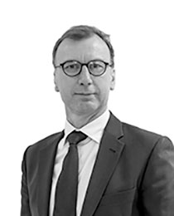

Peter Thorsen
Adm. Direktør og ejer
Uddannelse
Cand. Merc. Aud.
Født
1966
Kompetencer
Strategi & forretningsmodeller, økonomi & finansielle markeder, CEO/formand/bestyrelser, international forretning, ejendomsbranchen og mærkevarevirksomheder.
Peter Thorsen har været medlem af repræsentantskabet siden 2019.
Peter er adm. direktør i Thorsen A/S. Han er desuden direktør og medejer af Kirk & Thorsen Invest A/S og har tidligere været CEO og medejer af Louis Poulsen. Peter er formand for bestyrelserne i IC Group og TK Development og har tidligere været formand for bestyrelsen i bl.a. Genan og BoConcept.
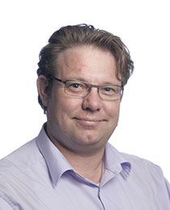

Poul Konrad Beck
Bestyrelsesformand
Uddannelse
Sproglig Student, Bestyrelsesuddannelse Aarhus BBS
Født
1970
Kompetencer
Bestyrelsesarbejde, råstoffer, ledelse, ejendomme, leasing
Primære netværk
VL-gruppe 69
Poul Konrad Beck har været medlem af repræsentantskabet siden 2007.
Poul er bestyrelsesformand og medejer af Dansand A/S, Unico Leasing, Birch og Co., Polar Silkeborg og Airstal. Desuden er han bestyrelsesmedlem i Hjejlen A/S / Hjejlefonden, Brancheforeningen Danske Råstoffer og formand for Råstofudvalget DI.
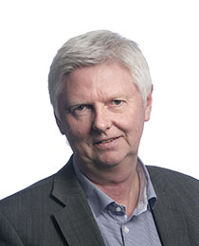

Preben Mehlsen
Direktør
Uddannelse
Statsautoriseret revisor
Født
1950
Kompetencer
Køb og salg af virksomheder, bestyrelsesarbejde, Strategisk udvikling
Primære netværk
VL gruppe 69, Rotary, SIF-netværk
Preben Mehlsen har været medlem af repræsentantskabet siden 2004.
Preben ejer MEHLSEN Virksomhedsformidling. Han har tidligere været administrerende direktør på Midtjyllands Avis.
Preben er medlem af bestyrelsen i Herm. Rasmussen A/S, Scandomestic A/S, Leander A/S, Vesla A/S, Alfa Travel A/S, Vohnsen Holding A/S og HTC Invest A/S.
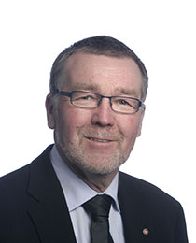

Preben Norup
Grosserer og ejer
Uddannelse
Elektriker og merkonom
Født
1952
Kompetencer
Bestyrelsesarbejde, virksomhedsdrift, handel i ind- og udland, lokalråd, erhvervsråd
Primære netværk
Rotary
Preben Norup har været medlem af repræsentantskabet siden 2007.
Preben er selvstændig og er bestyrelsesformand i NSH Nordic A/S. Han er desuden bestyrelsesformand i Himmelbjerg Golf Club.
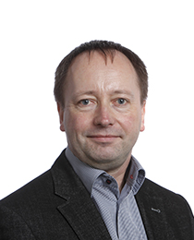

Steffen Falk Knudsen
Forretningsindehaver
Uddannelse
Detailuddannet
Født
1967
Kompetencer
Detailhandel
Steffen Falk Knudsen har været medlem af repræsentantskabet siden 2013.
Steffen er indehaver af Bruun - Din Tøjmand.
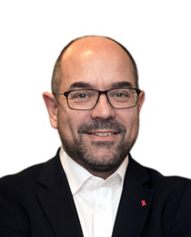

Stig Hellstern
Fabrikant / Honorær Konsul
Uddannelse
Bankuddannet i Jyske Bank og merkonom i finansiering
Født
1964
Kompetencer
Salg, markedsføring, kredit, investering, netværk
Primære netværk
VL35, Corps Consulaire Aarhus, Rotary, Aarhus Borgerlige Skydeselskab, Erhvervspolitisk Netværk
Stig Hellstern har været medlem af repræsentantskabet siden 2001.
Stig ejer og er administrerende direktør i Jydsk Emblem Fabrik A/S, med vægt på salg, økonomi og administration. Desuden er han honorær konsul for Tjekkiet. Han har tidligere været beskæftiget i KAM, FinansCentret København.
Stig er formand for bestyrelsen i Meyco A/S (investeringsvirksomhed), Dansk marine Center A/S. Desuden er han bestyrelsesmedlem i Jydsk Emblem Fabrik A/S, HH Holding ApS og HH Ejendomme ApS, Corps Consulaire Aarhus og Aarhus Festuge (Advisory board).
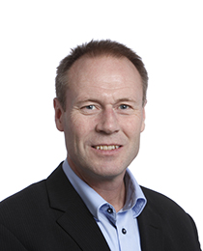

Søren Nygaard
Advokat
Uddannelse
Cand.jur., advokat
Født
1962
Kompetencer
Advokatforretning med erhvervsrådgivning samt bobehandling, bestyrelser, Udbredt kendskab til forretningslivet.
Primære netværk
Bestyrelser, kunder i forretningen, lokalkendskab i Sønderborg i mange år
Søren Nygaard har været medlem af repræsentantskabet siden 2013.
Søren Nygaard er formand for bestyrelsen i HKS Invest A/S Sønderborg og Sundax International A/S, Kollund. Desuden er han næstformand for H.K. Samuelsens fond for international Spedition.

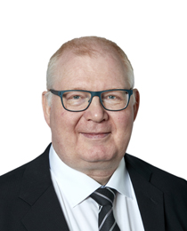

Tom Amby
Økonomidirektør
Født
1963
Kompetencer
Ledelse, økonomistyring, nationalt og internationalt bestyrelsesarbejde
Primære netværk
Lions, MS NAV netværk
Tom Amby har været medlem af repræsentantskabet siden 2016
Tom er økonomidirektør og hovedaktionær i ABS Alarm og Sikkerhed A/S. Han har en baggrund som revisor og herefter leder af økonomiafdelingen i flere forskellige selskaber.
Tom er bestyrelsesformand hos ABS Alarm og Sikkerhed A/S, ABS Alarm og Sikkerhed Holding A/S, K/S Obton Madler, Liberty Multi Well A/S, Ejerforeningen Frederiks Plads 8 samt bestyrelsesmedlem i K/S Obton Libra og Grundejerforeningen Frederiks Plads. Han har tidligere bestredet en række bestyrelsesposter i udenlandske datterselskaber i Holland, England, Australien og USA samt inden for Lions Club, skole, sport, ejerforeninger m.v.

Valgområde - Øst
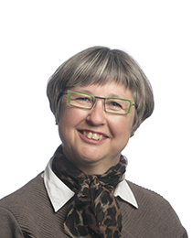

Anette Thomasen
Registreret Revisor
Uddannelse
Registreret revisor
Født
1956
Kompetencer
Regnskaber for især mindreselvstændige erhvervsdrivende og selskaber med op til 25 medarbejdere
Primære netværk
Kunder, familie og venner, Zonta Danmark
Anette Thomasen har været medlem af repræsentantskabet siden 2006.
Anette ejer Kompas Revision, Registreret revisorer ApS.
Anette sidder i bestyrelsen i Zonta Hillerød - et internationalt netværk af kvinder.
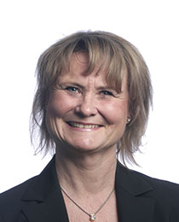

Anne Mette Kaufmann
Direktør
Uddannelse
HD Afsætning
Født
1960
Kompetencer
Bestyrelsesarbejde
Anne Mette Kaufmann har været medlem af repræsentantskabet siden 1994.
Anne Mette er direktør og formand for bestyrelsen i Kaufmann.
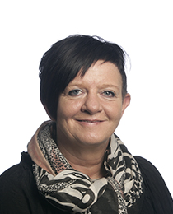

Annette Bache
Adm. direktør
Uddannelse
10. klasse samt Master of Business and Administrationol MBA
Født
1965
Kompetencer
Virksomhedsledelse, økonomi, salg, bestyrelsesarbejde, HR, rekruttering, gode samarbejds- og forhandlingskompetencer, stærk kommunikator
Primære netværk
Rotary, BNI
Annette Bache har været medlem af repræsentantskabet siden 2012.
Annette er adm. direktør i Personale-match ApS. Hun har tidligere arbejdet som salgschef inden for vikar og rekruttering.
Annette er medlem af bestyrelsen i Personale-match ApS og NM Holding.

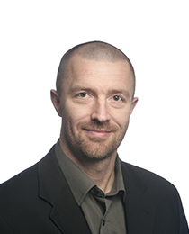

Asger Fredslund Pedersen
Direktør
Uddannelse
Produktionsingeniør og befalingsmand fra Forsvaret. Efteruddannelse i coaching og master i positiv psykologi
Født
1971
Kompetencer
Ledertræning, teambuilding, coaching, ingeniør
Asger Fredslund Pedersen har været medlem af repræsentantskabet siden 2012.
Asger er direktør og stifter af SiriusPartner A/S. Han har tidligere arbejdet for slædepatruljen SIRIUS samt arbejdet som ingeniør hos hhv. NovoNordisk og Coloplast. Han er bestyrelsesmedlem og ungdomsformand i FIF Håndbold. Derudover er han forfatter til to bøger ”Fællesskabets Magi” & ”Styrk Styrkerne” samt medforfatter til bogen: ”SIRIUS gennem 50 år”.
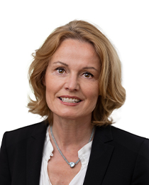

Bente Overgaard
Program direktør
Uddannelse
Cand. Scient. Pol., Board Education, Bestyrelsesakademiet og CBS Executive. Executive Management Program, Insead mv.
Født
1964
Kompetencer
Bestyrelseserfaring, Erfaring fra ledelse af større finansiel virksomhed, herunder HR, IT, Ejendomsfinansiering, Corporate Governance/ESG
Primære netværk
CBS Bestyrelsesuddannelserne, Bestyrelsesforeningen
Bente Overgaard har været medlem af repræsentantskabet siden 2019 og er desuden medlem af Jyske Banks koncernbestyrelse. Hun er samtidig næstformand for repræsentantskabet.
Bente var i perioden 1990-2016 ansat i Nykredit A/S. De sidste 8 år som koncerndirektør. Hun er medlem af bestyrelsen hos SP Group, Tømmerhandler Johannes Fogs Fond og Den Danske Naturfond. Bente har tidligere været bestyrelsesmedlem hos Totalkredit A/S, JN Data, BEC, Københavns Energi / HOFOR, Øresundsinstituttet, Royal Arena, Energinet og Finanssektorens Arbejdsgiverforening m.fl. Hun har desuden været medlem af tænketanken BIG Future 2025.
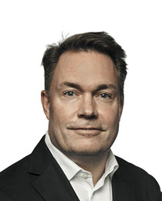

Caspar Rose
Advokat samt Associate Professor
Uddannelse
Ph.D, advokat, Cand. Merc.
Født
1971
Kompetencer
Finansiel regulering og compliance, risikostyring, finansiering og regnskabsvæsen, strategi og implementering af politikker. Rådgiver danske bestyrelser, både i forhold til erhvervsretlige forhold, men også forretningsudvikling, risikostyring, god selskabsledelse og strategi.
Primære netværk
VL58 samt mange andre
Caspar Rose har været medlem af repræsentantskabet siden 2020.
Caspar er selvstændig advokat i Rose Advokater og Associate Professor hos CBS. Han var tidligere Senior Counsel hos Magnusson Advokatpartnerselskab og har tidligere undervist på diverse bestyrelseskurser, MBA etc. i bl.a. USA og Tyskland.
Caspar er udvalgsmedlem i Konventum A/S inkl. ejerfonden Fifth Planet Games samt GF Storkøbenhavn/Nordsjælland og Fonden til Bravida A/S
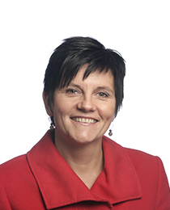

Dorte Brix Nagell
Adm. direktør
Uddannelse
Sygeplejerske, HD i Ledelse og organisation. Er pt. igang med en MBA
Født
1964
Kompetencer
Strategi, ledelse, salg, markedsføring, sociale medier, webshop, kædedrift, lovgivning og vilkår indenfor lægemiddel- og apoteksbranchen
Primære netværk
Apoteks- og pharmabranchen, Netværk Danmark
Dorte Brix Nagell har været medlem af repræsentantskabet siden 2012.
Dorte er adm. direktør i APOTEKEREN A.m.b.a og har tidligere været underdirektør i Nycomed. Hun er desuden mentor i DJØF og har tidligere været medlem af bestyrelserne i Furesø Privathospital og Avis & Budget.
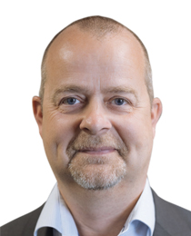

Frank Buch-Andersen
CEO
Uddannelse
Reg. Revisor
Født
1964
Kompetencer
Økonomisk overblik, Kommunikation, Ledelse og ”Købmandskab”
Primære netværk
Ejendomsnetværk, Sponsornetværk
Frank Buch-Andersen har været medlem af repræsentantskabet siden 2021.
Frank Buch-Andersen er CEO i Rente Estate A/S.
Frank har tidligere været CEO i Brøndby IF, Green Wind Energy samt Bille & Buch-Andersen
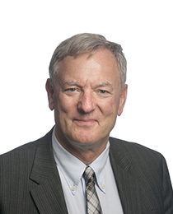

Gerner Wolff-Sneedorff
Landmand
Uddannelse
Agraøkonom
Født
1952
Kompetencer
Landbrug, finansiering, økonomi, generationsskifte
Primære netværk
Landbrug
Gerner Wolff-Sneedorff har været medlem af repræsentantskabet siden 2006.
Gerner ejer og driver Engelholm Gods. Han har været selvstændig landmand siden 1973.
Gerner har tidligere været medlem af bestyrelsen Pension Danmark og Pensam Natur. Formand for Dansk Skovselskab A/S, Gartneri-Land og Skovbrugets Arbejdsgivere. Næstformand i hovedorganisationen SALA. Er medlem af bestyrelsen for en lang række firmaer indenfor kornhandel, gartneriudstyr, tøjhandel, tøjproduktion, kræftforskning samt en lang række gårdbestyrelser. Han var i en årrække medlem af Jyske Banks koncernbestyrelse.
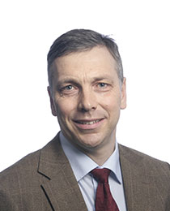

Hans Bonde Hansen
Proprietær
Uddannelse
Agraøkonom
Født
1965
Kompetencer
Bestyrelsesarbejde, økonomi, samfundsøkonomi, landbrug
Primære netværk
Erhvervsklub Lolland Falster, Ex Round Table
Hans Bonde Hansen har været medlem af repræsentantskabet siden 2006.
Hans er proprietær på Holgershaab. Han er desuden næstformand i Danish Agro. Tidligere delegeret i DLF.
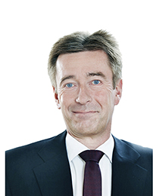

Henrik Bræmer
Advokat (H)
Uddannelse
Cand.jur.
Født
1958
Kompetencer
Generelt: Fast ejendom, entrepriseret, samt erhvervsretlig- og finansiel rådgivning. Specifikt: Stiftelser og opløsninger af Andelsboligforeninger. Foreningsret. Mødeledelse.
Primære netværk
Advokater, Revisorer, Banker, Kreditforeninger, Ejendomsmæglere
Henrik Bræmer har været medlem af repræsentantskabet siden 2015.
Henrik er Advokat, Partner hos Qwist & Bræmer Advokater. Han har været i advokatbranchen siden 1987, siden 1995 som partner, bl.a. i Horton Advokatpartnerselskab.
Henrik er er medlem af bestyrelsen i Sven Westergaards Ejendomsadministration A/S (medejer), Maskincenter Roskilde A/S, Card A/S (driver Golfcenteret i Vallensbæk) samt Hørsholm Golf Fond. Desuden er han Major af Reserven.
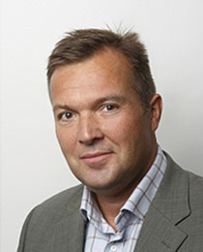

Henrik Lassen Leth
CFO
Uddannelse
Selvstændig
Født
1961
Kompetencer
Virksomhedsdrift, økonomi, salg og personale
Primære netværk
Family.dk, Various network groups
Henrik Lassen Leth har været medlem af repræsentantskabet siden 2009.
Henrik er direktør i eget firma Businessmann A/S.
Henrik har tidligere været beskæftiget inden for bank og IT.
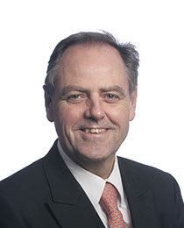

Jan Poul Crilles Tønnesen
Statsautoriseret revisor, Partner
Uddannelse
Statsautoriseret revisor
Født
1954
Kompetencer
M&A-transaktioner, generationsskifte, fonde og foreninger, omstruktureringer, skatterådgivning generelt.
Primære netværk
EGN direktør gruppe 1
Jan Poul Crilles Tønnesen har været medlem af repræsentantskabet siden 2009.
Jan er partner i Grant Thornton. Han har tidligere været medlem af Moore Stephens Europe Executive Committee og Moore Stephens Denmark.
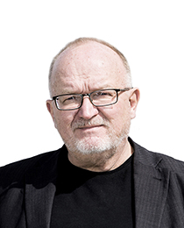

Jens Kramer Mikkelsen
Byudviklingsdirektør
Uddannelse
Lærer
Født
1951
Kompetencer
Byudvikling, Ledelse
Jens Kramer Mikkelsen har været medlem af repræsentantskabet siden 2015.
Jens er Byudviklingsdirektør i NREP. Han har tidligere været CEO i By&Havn.
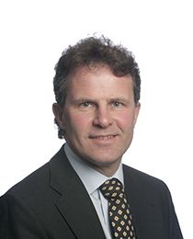

Jens-Christian Bay
Virksomhedsleder
Uddannelse
Agraøkonom
Født
1966
Kompetencer
Bestyrelsesarbejde, ledelse, landbrug, planteavl, energi
Primære netværk
Sportsklub, Tolvmandsklub, Rotary
Jens-Christian Bay har været medlem af repræsentantskabet siden 2012.
Jens-Christian er selvstændig landmand på Vennershaab Landbrug. Han er medlem af flere landbrugsfaglige interesseorganisationer.
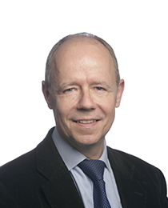

Jesper Brøckner Nielsen
Managing Partner
Uddannelse
Cand. Merc. afsætning, HA, HH
Født
1958
Kompetencer
Teknologi, ledelse, disruption, kommercialisering
Primære netværk
DI Hovedbestyrelsen, DI Digital
Jesper Brøckner Nielsen har været medlem af repræsentantskabet siden 2012.
Jesper er Managing Partner i Boyden Global Executive Search. Han er desuden bestyrelsesmedlem i Gatehouse. Jesper har tidligere været koncernchef for Kohberg Bakery samt CEO for Telia Danmark og Thorn Danmark.
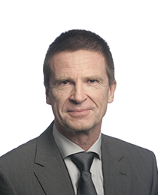

Jesper Lund Bredesen
Senior Director, MD
Uddannelse
Cand. Med. (speciallæge i kirurgi), efteruddannelse i ledelse
Født
1956
Kompetencer
Compliance & Etik, Digital Health, Medicinsk Information, Virksomhedsledelse, Forandringsledelse, Start up Support
Primære netværk
Pharma branchen
Jesper Lund Bredesen har været medlem af Jyske Banks repræsentantskab siden 2012.
Jesper er Senior Direktør i H Lundbeck A/S, Research & Development-ansvarlig for medical and promotional compliance funktionen. Jesper har tidligere været reservelæge på kirurgiske afdelinger og blev speciallæge i 1993. Senere blev han udviklingschef for IBMs healthcare-løsninger og har været administrerende direktør for Dansk Lægemiddel Information A/S. Jesper har desuden været Mentor på MBA-programmet på CBS og har tidligere været bestyrelsesmedlem i Schultz Information A/S, JUUL&FROST, Healthy Living A/S, Rehfeld Partners A/S og Infomatum A/S.
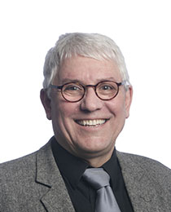

Jess Th. Larsen
Direktør
Uddannelse
Cand. Merc. Mini MBA, Dispuk
Født
1948
Kompetencer
Stor viden om mineraler i verdenen. Herunder ildfaste industrier også til minus temperaturer
Primære netværk
Jyske Banks Repræsentantskab
Jess Th. Larsen har været medlem af repræsentantskabet siden 1994.
Jess er direktør i eget firma Nolgnis ApS. Han har tidligere været direktør for Nordisk Perlite A/S i 18 år, direktør i J. Lorentzen A/S i 15 år og i Brøste A/S. Desuden har han været ejer og direktør i Scan Keram I/S og Dan Kiln ApS.
Jess har stor generel viden og kontakter i og uden for Europa.

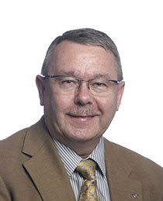

Jørgen Bæk-Mikkelsen
Direktør
Uddannelse
Cand. Merc., IMD
Født
1948
Kompetencer
Generel ledelse, Salg og Marketing, Branding
Primære netværk
LinkedIn, Rotary, Dagligvareleverandørerne
Jørgen Bæk-Mikkelsen har været medlem af repræsentantskabet siden 2002.
Jørgen er adm. direktør i Ars Longa A/S. Han har tidligere været administrerende direktør hos Pebas A/S.
Jørgen er bestyrelsesmedlem i Ars Longa A/S, Domus Longa A/S og Tribaeka ApS.
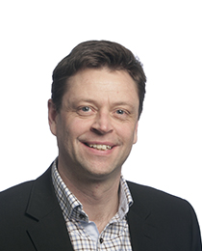

Jørgen Hellesøe Mathiesen
Direktør
Født
1965
Jørgen Hellesøe Mathiesen har været medlem af repræsentantskabet siden 2012.
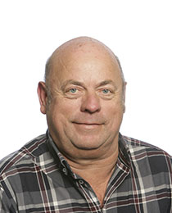

Jørgen Simonsen
Direktør
Uddannelse
Snedker
Født
1950
Kompetencer
Bred viden om erhvervsvilkår, arbejdskraft og frivilliges betydning
Primære netværk
Stor kontaktflade i byggebranchen
Jørgen Simonsen har været medlem af repræsentantskabet siden 2000.
Jørgen er direktør og indehaver af Nordtag A/S, som han etablerede i 1977. Han er formand for DI/Dansk Byggeri Nordsjælland, DI Hovedstaden og Nordsjælland Håndbold. Jørgen er desuden medlem af Gribskov Byråd (V), NRS Nordsjælland rekruttering service og Tegners Museum.
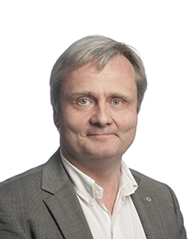

Karsten Jens Andersen
Indehaver
Uddannelse
Cand.merc.aud., masterclass i psykologi, godkendt revisor
Født
1961
Kompetencer
Revision, ledelsesrådgivning, generationsskifte, omstrukturering, kriseramt virksomhed, køb/salg af virksomheder
Karsten Jens Andersen har været medlem af repræsentantskabet siden 2003.
Karsten er ejer af Karsten Andersen Registreret Revisionsvirksomhed. Han har tidligere været revisor i Arthur Andersen og Nexia samt partner i Ecomentor. Har været formand og bestyrelsesmedlem i Foreningen af Yngre Revisorer og etableringsvejleder i Erhvervsfremmestyrelsen. Desuden bestyrelsesmedlem i Vest Forbrændingen siden 2018.
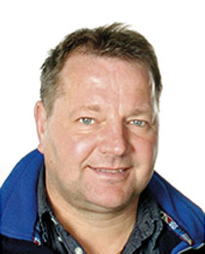

Kim Elfving
Direktør/ejer
Uddannelse
Realeksamen, tømreruddannelse
Født
1957
Kompetencer
Byggeri, Indretninger, personalesager
Primære netværk
Sport, Ringsted Erhvervsforum, Rotary.
Kim Elfving har været medlem af repræsentantskabet siden 2003.
Kim Elfving er indehaver og adm. direktør i fire virksomheder, heriblandt Midtsjællands Byggeservice A/S, og er næstformand i Ringsted Erhvervsforum. Han er medlem af bestyrelsen i Ringsted Erhvervsforum og KE Ejendomme A/S.

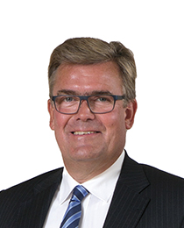

Kristian May
Direktør
Uddannelse
Shippingmand og Cand.jur.
Født
1956
Kompetencer
Bestyrelsearbejde, Virksomhedsledelse, økonomi, drift og strategiudvikling
Primære netværk
VL-1
Kristian May har været medlem af repræsentantskabet siden 2014.
Kristian er direktør i BRFfonden og BRFholding A/S. Han er næstformand i Boligselskabet INI A/S. Kristian har tidligere været administrerende direktør for Det Danske Stålvalseværk og administrerende Koncerndirektør for MTHøjgaard.
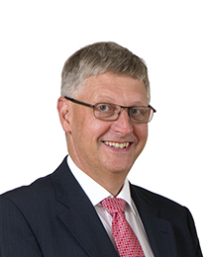

Kurt Bligaard Pedersen
Fhv. adm. direktør
Uddannelse
Cand.scient.pol
Født
1959
Kompetencer
Erfaring fra ledelse af større danske og internationale virksomheder, herunder offentlig virksomhed, finansiel og økonomisk ekspertise, herunder regnskabsforhold
Primære netværk
YPO London and Copenhagen Chapter
Kurt Bligaard Pedersen har været medlem af repræsentantskabet siden 2014 og er desuden formand for Jyske Banks Koncernbestyrelse.
Kurt Bligaard Pedersen er direktør for Bligaard Consult. Han var i årene 2014-2020 administrerende direktør i Gazprom Marketing & Trading Retail Limited Ltd. Kurt var i årene 2002-2012 administrerende direktør i DONG Energy A/S efter i perioden 2000-2001 at have været administrerende direktør for Falck Danmark A/S. Fra 1997-2000 var Kurt CFO i Københavns Kommune efter at have været chef for Økonomiafdelingen samme sted i perioden 1994-1997. Han har derudover været kontorchef i Finansministeriet i perioden 1992-1994 samt konsulent for Den Socialdemokratiske Folketingsgruppe i årene 1988-1992.
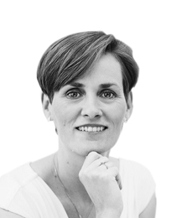

Marie-Louise Pind
Advokat, Partner
Uddannelse
Cand. Jur., Mediator
Født
1973
Kompetencer
Ledelse, Tvistløsning, forhandling, mediation, rådgivning og løsning af sager indenfor fast ejendom
Primære netværk
Byggesociatetet
Marie-Louise Pind har været medlem af repræsentantskabet siden 2021.
Marie-Louise Pind er Advokat og Partner i Pind & Partnere Advokater.
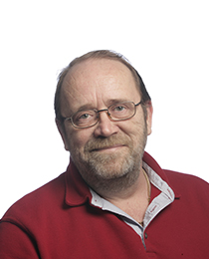

Michael Heinrich Hansen
Direktør og ejer
Uddannelse
Elektriker/Installatør
Født
1959
Kompetencer
Elinstallationer, personaleledelse, salg, indkøb
Primære netværk
Forretningsforbindelser
Michael Heinrich Hansen har været medlem af repræsentantskabet siden 2012.
Michael er direktør hos Dansk Tavle Teknik A/S. Han har tidligere arbejdet som afdelingschef.

Mogens O. Grüner
Seniorkonsulent
Uddannelse
Cand.polit, mini MBA
Født
1959
Kompetencer
Finans/økonomi, herunder finansiering og selskabsopkøb, risikostyring, motivation og ledelse, herunder mediation og konfliktløsning
Primære netværk
Finans, Audit, Rekruttering, DJØF netværk
Mogens O. Grüner har været medlem af repræsentantskabet siden 2018.
Mogens er senior rådgiver og tidligere underdirektør i H. Lundbeck A/S, Group Tax, Treasury & Insurance. Han er tidligere bestyrelsesmedlem i Lundbeck forsikringsselskab samt interne bestyrelser.
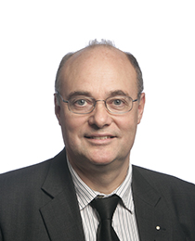

Palle Svendsen
Direktør
Uddannelse
Elektronikmekaniker
Født
1956
Kompetencer
Ledelse, IT, bestyrelsesarbejde
Primære netværk
Køge Nord Rotary, Køge Arbejdsgivernetværk, VLGruppe 47
Palle Svendsen har været medlem af repræsentantskabet siden 2012.
Palle er direktør og ejerleder af Delfi Technologies A/S. Han er medlem af bestyrelsen i Erhvervshus Sjælland og Justsen Energiteknik A/S.
Palle Svendsen har desuden været aktiv i lokalpolitik.
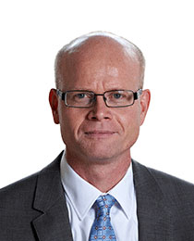

Per Schnack
Professionelt bestyrelsesmedlem
Uddannelse
HD (F) og HD (Ø), Bestyrelsesuddannelsen, CBS Executive
Født
1961
Kompetencer
Bredt kendskab til ledelse i finansiel virksomhed, finansiel risikostyring, finansiel regulering, kapitalmarkeder, rating og obligationsudstedelse.
Per Schnack har været medlem af repræsentantskabet siden 2019 og er desuden medlem af Jyske Banks koncernbestyrelse.
Per Schnack beskæftiger sig med konsulent- og bestyrelsesarbejde. Per er tidligere direktør (CFO & CRO) i Danmarks Skibskredit A/S, hvor han var beskæftiget i perioden 1991-2018. Før det var han i en årrække ansat i J. Lauritzen og A.P. Møller.
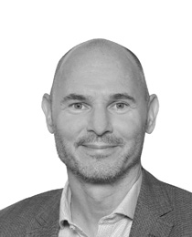

Peter Rosenkrands
CEO og ejer
Uddannelse
STX, HH
Født
1968
Kompetencer
Ledelse, salg, globalisering, digitalisering, markedsføring, produktivitetsoptimering, plast råvarer og produktion, bestyrelsesarbejde
Primære netværk
DI, bestyrelser
Peter Rosenkrands er CEO og ejer af Knudsen Extrusion ApS
Peter er næstformand for bestyrelsen i DI Sydsjælland, medlem af bestyrelsen i Erhvervshus Sjælland, Aros Forsikring, Melitek A/S, HNC Group, Flexvalve Control ApS og Saniflow ApS
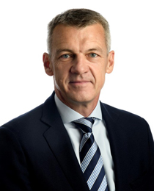

Peter Bartram
Bestyrelsesformand, forhv. Forsvarchef
Uddannelse
A-officer inkl. Generalstabsuddannelse, Forsvaret. Wharton, Strategy & Governance
Født
1961
Kompetencer
Strategisk perspektivering, topledelse inkl. kompleks planlægning og krisehåndtering, cybersikkerhed, medier og bestyrelsesarbejde
Primære netværk
Den statslige centraladministration, inkl. MF'ere, VL-48, The Scandinavian Golf Club
Peter Bartram har været medlem af repræsentantskabet siden 2020.
Peter er General og tidl. Forsvarschef. Siden 2017 har han drevet selvstændig konsulentvirksomhed med rådgivning primært omkring cybersikkerhed og ledelse.
Peter er formand for bestyrelsen i Center for Ledelse (CfL) og Børns Vilkår. Næstformand for bestyrelsen i JP/Politikens Hus, Jyllands-Postens Fond og Jyllands-Posten Holding og desuden bestyrelsesmedlem hos DESMI og MW Group (Sverige).
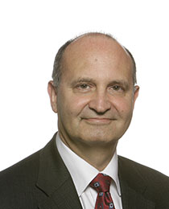

Philip Baruch
Advokat
Uddannelse
Cand.jur.
Født
1953
Kompetencer
Bestyrelsesarbejde, juridisk ekspertise herunder køb og salg af virksomheder, erhvervsrådgivning herunder hovedaktionærforhold, samt voldgiftssager
Philip Baruch har været medlem af repræsentantskabet siden 1999.
Han var i perioden 2006-2021 medlem af Jyske Banks koncernbestyrelse og i 2012-2020 tillige formand for Jyske Banks repræsentantskab.
Philip Baruch er advokat hos Lund Elmer Sandager Advokatpartnerselskab. Philip var medstifter af Advokatfirmaet Thyregod & Elmer i 1989 og medstifter af Advokatfirmaet Lund Elmer Sandager i 1999. Han har været dommerfuldmægtig fra 1978-1981, ansat hos landsretssagfører Paul Kurzenberger og partner samme sted
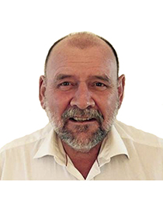

Poul Poulsen
Ejendomsinspektør
Uddannelse
Skatterevisor
Født
1950
Kompetencer
Skat, formuerådgivning
Primære netværk
Rejseforening, loge
Poul Poulsen har været medlem af repræsentantskabet siden 2000.
Poul er rentier og direktør i Pp1 ApS. Han har tidligere været administrerende direktør i et revisionsaktieselskab, indtil han gik på pension i 2011. I dag er han bestyrelsesformand i Schou Rasmussen A/S, er ansvarlig for et ejendomsselskab samt rådgiver for tidligere klienter. Han er desuden også engageret i fællesrejser for ældre.
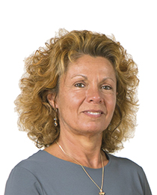

Rina Asmussen
Konsulent
Uddannelse
Cand.merc.
Født
1959
Kompetencer
Generel ledelse, forretningsudvikling og forandringsprocesser, erfaring fra ledelse af større finansielle virksomheder, herunder investering, risikostyring, økonomistyring samt kundebetjening og rådgivning
Rina Asmussen har været medlem af repræsentantskabet siden 2014 og er desuden medlem af Jyske Bank Koncernbestyrelse.
Rina Asmussen har en 30-årig lang karriere i den danske finansielle sektor bag sig, der kulminerede med stillingen som vicedirektør i BG Bank samt sidenhen Danske Bank, Danmark i årene 2006-2011. Hun har tidligere været partner hos Stanton Chase International, Executive Search Consultants.
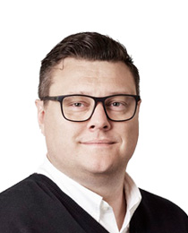

Simon Ahlfeldt Mortensen
Advokat (L)
Uddannelse
Cand. Jur.
Født
1985
Kompetencer
Erhvervs- og selskabsret, retssager, bestyrelsesarbejde
Primære netværk
Lokalt forankrede netværk - herunder ledelse- og erhvervsnetværk
Simon Mortensen er Advokat (L) og Partner hos Advodan Lolland-Falster.
Simon er bl.a. bestyrelsesformand i BM Steel Construction A/S, Nymand A/S, Primatag A/S og Mijama A/S.
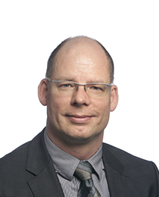

Steen Jensen
Adm. direktør
Uddannelse
Civiløkonom, HA
Født
1963
Kompetencer
Topledelse, strategiudvikling og -implementering
Steen Jensen har været medlem af repræsentantskabet siden 2012.
Steen er administrerende direktør for Struers ApS.
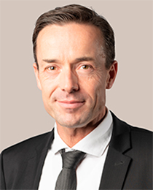

Søren Elmann Ingerslev
Advokat, Partner
Uddannelse
Cand. Jur.
Født
1968
Kompetencer
Bestyrelsesarbejde, M&A, Selskabsret, Finansiering og kapitalmarked
Primære netværk
VL-grupper, Board Forum, MR Business Executives
Søren Elmann-Ingerslev har været medlem af repræsentantskabet siden 2021.
Søren Elmann-Ingerslev er Advokat og Partner i Elmann Advokatpartnerselskab.
Søren er formand for bestyrelsen i Nimbus Film og Konsolidator A/S. Han er desuden medlem af bestyrelsen i Repeat A/S.
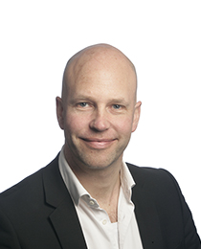

Søren Lynggaard
Adm. direktør
Uddannelse
Akademi Økonom
Født
1969
Kompetencer
Ledelse, strategi, mennesker
Søren Lynggaard har været medlem af repræsentantskabet siden 2012.
Søren er adm. direktør hos Ole Lynggaard A/S. Han har tidligere arbejdet som eksportmedarbejder hos DLF Trifolium.
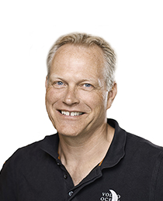

Søren Tscherning
Ejer, adm. direktør
Født
1963
Søren Tscherning har været medlem af repræsentantskabet siden 2015.
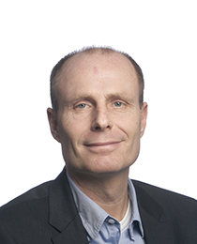

Thomas Møberg
CEO
Uddannelse
Bankuddannet, HD Finansiering & Kreditvæsen
Født
1966
Kompetencer
Finansiering & Kreditvæsen, Bankvæsen, Strategi, Salg & Markedsføring, Indkøb, Økonomi, Ledelse, FSMG, Detail handel, Turnaround, Startup, Fødevare innovation, Ejendomme, Pension og Digitale Kompetencer (SoME m.m.) retail og bogforlag
Primære netværk
Diabetesforeningen, Scleroseforeningen, Københavns Boldklub KB/FCK
Thomas Møberg har været medlem af repræsentantskabet siden 2012.
Thomas er CEO i EASIS A/S.
Thomas er medlem af bestyrelsen i DDV Holding ApS, DDV 1 ApS, T.M. Holding ApS, De Danske Vægtkonsulenter A/S, Egmont, Neto-Electric A/S, Neto Medico ApS, Focus A/S (Azko Nobel A/S) og NB-International A/S
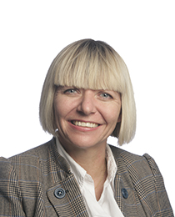

Tina Rasmussen
Direktør og Partner
Uddannelse
HD(A), efteruddannelse i DIEU lederuddannelse
Født
1962
Kompetencer
Strategi, ledelse, salg, opstart af virksomheder, bestyrelsesarbejde i små og mellemstore virksomheder
Primære netværk
Stort netværk indenfor egen branche (design, interieur og møbler)
Tina Rasmussen har været medlem af repræsentantskabet siden 2012.
Tina er CEO i Casatina ApS/ 55North ApS. Hun har tidligere været CEO, Markedsdirektør.

